Video: Frnk z hnízda: Vlaštovky si budují hnízdo

Vlaštovčí hnízdo – postup práce

Očísluj pořadí vět podle postupu stavby hnízda.

Hnízdo měkce vystele stébly a peřím.

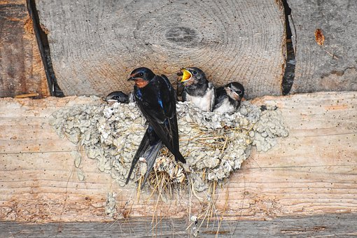
Z bláta vydloubne malou kuličku.

Nejprve musí najít kaluž s blátem.

Vlaštovka si vyhlédne vhodné místo na stavbu hnízda.

Postupně přináší až tisíc kuliček bláta na stavbu hnízda.

K vydloublé kuličce opatrně přidá stéblo a letí k hnízdu.

Vlaštovka zaplétá stébla, která slepuje blátem u stébla.

Zkus jednoduše postup práce namalovat:

Autor: Andrea Tláskalová
Toto dílo je licencováno pod licencí Creative Commons [CC BY-NC 4.0]. Licenční podmínky navštivte na adrese [https://creativecommons.org/choose/?lang=cs].

